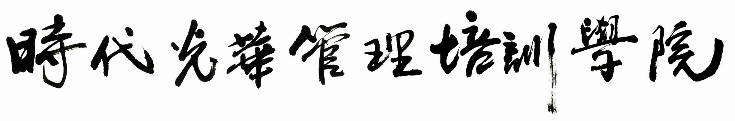


时代光华名师大讲堂【广东地区】


《九型人格与团队管理》
著名九型人格导师 罗树忠
2011年3月26日 周六
中国•广州

主办：北京时代光华教育集团 广州中智光华
协办：

《九型人格与团队管理》
举办单位：北京时代光华教育集团 广州中智光华 中国人力资源开发网
课程费用：1200元/人，老客户凭此邀请函可享受450元/人（午餐学员自理）会员单位凭门票1张课程日期：2011年3月26日(周六9：00-17：00) 截止报名日期：3月21日
授课地点：中国广州市（外地学员可以代订住宿，标准自选）
培训形式：主题讲授、激情演讲、案例研讨、实战分享、充分互动
联系方式：邝娜 020-28373100 15889978515
培训对象：总经理、副总、总监、HR、部门经理及尚未系统学习过九型人格的企业管理者。

课程前言：

- 根据权威管理机构统计：在企业中高管用人中存在「平均打击率」即三三率，三分之一正确；三分之一差强人意；三分之一错得离谱。
- 根据罗老师的研究：性格相近的用的正确，性格有些差异的差强人意、性格差距很大的错得离谱。
- 九型性格是西方企业最流行的管理心理学课程，能使管理者充分认识自己的心理变化，高度地感知团队成员的心理感受，有效激发员工的工作激情，个性化地提高每个成员的执行力。
课程目的：

系统学习九型人格的理论，掌握识别自己个性和他人个性的方法，了解性格对事业的影响，学习个性的沟通、激励技巧，挖掘自身个性优势，学习在工作中使用九型人格的技巧。

课程收益点：

- 如何识别下属的优势和不足；
- 如何根据下属的优势安排最适合其发挥的岗位；
- 如何搭配优势互补的管理团队；
- 如何培养下属克服不足；
- 如何消除团队中的紧张关系；
- 如何帮助下属度过事业高原期；
课程大纲：

第一部分 管理者如何用人
- 企业家团队应有什么人组成
- 审视你的团队成员，他们能帮你做什么？有什么长处和不足？
- 什么是高执行力的团队，性格与心理对执行力的影响。
- 案例讨论
第二部分 知己篇：识别九种不同智慧的人才
  - 心理学与性格的关系
  - 性格的产生
  - 性格与工作环境的影响
  - 工作压力下的性格变化
  - 自我认识 自我调试 自我成长
  - 九型性格描述
标准型、助人型、成果型、创意型、知识型、预警型、活跃型、控制型、和谐型。
  - 九型性格的心理分析：
每种性格的主要价值取向、主要心理舒适区、主要心理压力区、主要自我保护方法。
  - 每种性格管理者的管理优势和偏好
管理风格中的心理因素、管理者的激励偏好、管理者的用人偏好、偏好对团队的影响。
第三部分 识人篇：有效的识别是管理心理学应用的基础
- 通过外部特征识别：眼神 面容 手势 神态
- 通过语言模式识别：常用辞 语气 语句长短
- 通过管理中的典型矛盾识别
第四部分 善任篇：扬长避短
- 九种人才的的优势
- 案例练习：为团队搭配人员
- 避短：每种性格在执行力层面可能遇到的问题、如何帮助团队成员克服心理产生的制约。
第五部分 有效激励
- 每种性格的激励特点，最容易被激励的点
- 日常的激励模式
- 重要关口的制约与突破方法
- 帮助人才渡过高原期的方法
第六部分 性格与成长
- 性格与环境的互动
- 性格的进步路径
- 有效的进步手段和技巧

讲师简介：

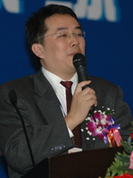
罗树忠—著名九型人格导师
北京时代光华教育集团特聘讲师、广州中智光华九型人格课程特聘讲师、国内著名营销及管理咨询专家、美国 IAPC( 国际专业教练协会 ) 授权的国际注册企业教练（RCC）、管理教练（MCC）训练导师、国内第一批企业高管教练训练导师、九型人格导师。曾任职于著名国企、外企，任营销总监、执行总裁等职务，清华大学、中山大学、西北大学等总裁班客座教授。
金牌课程：
《九型人格与团队管理》、《企业实现高增的12种战略选择》、《多赢团队教练技术》、《管理者识人用人之道》、《管理教练：从业务精英到管理精英》、《下属激励与团队建设》等。
服务过客户：
汇海科技、本地宝、TCL集团培训学院、海南汉光医药、世联地产、亚略特生物识别科技、广东省电信公司数据通信局、广东移动、深圳市中兴通讯股份、深圳市百丽投资、东莞移动、深圳市金证科技股份、深圳迈瑞生物医疗电子股份、中原集团、火王燃气具、金蝶软件、福建恒安集团、腾讯QQ、用友软件、TCL多媒体、长城计算机、深圳宇龙计算机、浙江新杰克缝纫机、上海复星、深汕电器、今朝科技、九恒印刷、南京电信、汇海科技、本地宝科技、中兴移动等。

没有学习力，就没有竞争力！
4

时代光华管理培训网：www.hztbc.com 咨询热线：400-0808-155 传真0571-89938990

